
«Точка, точка, запятая…»
Из истории знаков препинания
Знаки препинания появились гораздо позже письменности. До конца 15 века текст писался без промежутков между словами.
Самым древним знаком является точка. Раньше она ставилась не внизу строки, а посередине ее.
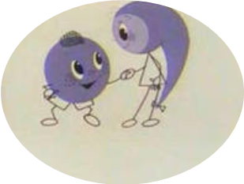
Самым распространённым знаком препинания в русском языке считается запятая. Слово произошло от запяти (ся) — „зацепить(ся)“, „задеть“, „заколоться».
Скобки раньше назывались «вместительным знаком».
Двоеточие начинает употребляться с конца XVI века.
Тире и многоточие относятся к более поздним знакам. Тире раньше имел название «молчанка», а многоточие – «пресекательный».
Слово «кавычки» в значении нотного знака встречается в XVI веке, но в значении знака препинания оно стало употребляться только в конце XVIII века благодаря инициативе Н.Карамзина. В русских диалектах кавыш — „утёнок“, „гусёнок“; кавка — „лягушка“. Таким образом, кавычки — „следы от утиных или лягушачьих лапок“, „крючок“, „закорючка“.
Точку с запятой называли «полуточием», восклицательный знак – «удивительным», перенос – «единительным».
Кстати:
Однажды известный писатель Виктор Гюго в день выхода своей книги захотел узнать, как идёт её распродажа. Он послал издателю записку, в которой стоял один только вопросительный знак: "?". Ответ издателя был не менее остроумным и кратким. На пустом листе бумаги он написал: "!".
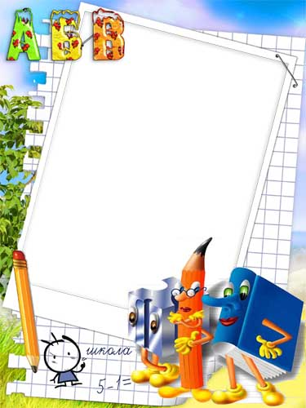

Существительные в именительном падеже
множественного числа

С окончанием –а (-я) | С окончанием –ы (-и)
директора | бухгалтеры
доктора | инженеры
профессора | выборы
адреса | офицеры
отпуска | гербы
паспорта | торты
сорта | шофёры
сторожа | редакторы
острова | конструкторы

